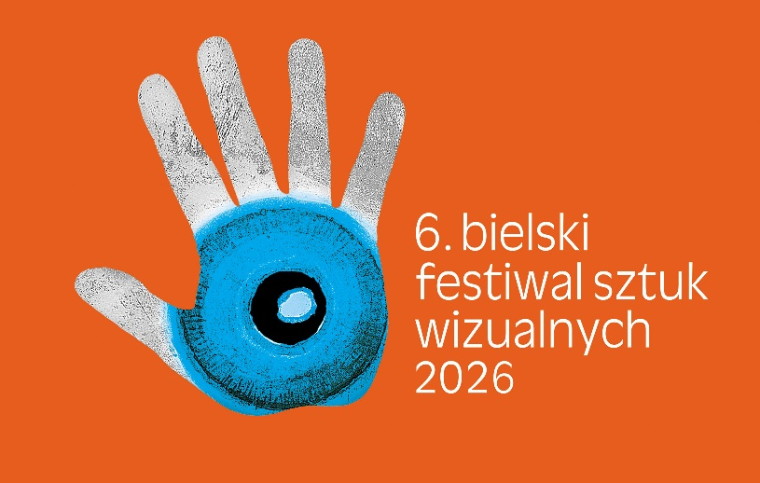

_____________________________________________________________________

OŚWIADCZENIA, ZGODY

Uwaga! Prosimy o wypełnienie poniższych pól oraz wydrukowanie i podpisanie deklaracji, a następnie dostarczenie jej na adres Organizatora 6. Bielskiego Festiwalu Sztuk Wizualnych 2026 w wersji elektronicznej (skan lub zdjęcie) bądź w wersji papierowej. Własnoręczny podpis Uczestnika pod oświadczeniami jest niezbędny, by wziąć udział w festiwalu.

- Oświadczam, że moje dane zawarte w karcie zgłoszenia są prawdziwe.

- Oświadczam, że przesłane fotografie wolne są od praw osób trzecich i wyrażam zgodę na wykorzystanie ich przez Organizatora do celów związanych z organizacją i promocją festiwalu /ww. informację poświadczam podpisem/. Zakwalifikowanie prac upoważnia organizatorów do reprodukowania oraz publikowania ich dla potrzeb promocji wystawy za pośrednictwem wydawnictw, prasy, telewizji i Internetu bez obowiązku uiszczania honorarium autorskiego.

- Pracę odbiorę*:
- osobiście
- za pełnomocnictwem
- proszę o przesłanie przesyłki:
      - Wysokość ubezpieczenia przesyłki deklaruję na kwotę.................................................
      - Proszę o przysłanie bez podawania wartości*
*zaznacz właściwe

- Przyjmuję do wiadomości, że prace biorące udział w wystawie należy odebrać w terminie od 4 do 7 sierpnia 2026 roku lub zgłosić chęć pokrycia kosztów przesyłki pod wskazany adres.

- Wyrażam zgodę na przetwarzanie moich danych osobowych w zakresie obejmującym następujące dane: imię, nazwisko, adres, nr telefonu, adres e-mail, data i miejsce urodzenia, wykształcenie, przez Administratora Danych Osobowych, którym jest Galeria Bielska BWA z siedzibą w Bielsku-Białej, ul. 3 Maja 11, 43-300, reprezentowana przez Dyrektora, w celu organizacji 6. Bielskiego Festiwalu Sztuk Wizualnych 2026, zgodnie z zapisami Ustawy z dnia 29.09.1997 r. o ochronie danych osobowych (Dz. U. z 2016 r., poz. 922 ze zm.).
Zgadzam się na opublikowanie w katalogu festiwalu wyłącznie zaznaczonych w karcie zgłoszenia danych osobowych.

- Wyrażam zgodę i akceptuję wszystkie warunki regulaminu 6. Bielskiego Festiwalu Sztuk Wizualnych 2026.

……………..…………………………………………………………
(data, własnoręczny podpis autora)

